

**《算法分析与技术》实验报告**

专业班级： 计科2105

学 号： 8202191123

学生姓名： 谭哲文

指导老师： 李 敏

2023年06月

**实验一 递归与分治**

**一、实验目的：**

理解递归算法的思想和递归程序的执行过程，并能熟练编写递归程序。

掌握分治算法的思想，对给定的问题能设计出分治算法予以解决。

实验预习内容

编程实现讲过的例题：二分搜索、合并排序、快速排序。

对本实验中的问题，设计出算法并编程实现。

1. **算法定义：**

二分搜索采用递归调用的方法，可先将数组用快速排序排好，再进行搜索

1. **代码实现：**

**快速排序：**

void quickSort(int a[], int low, int high)

{

    if (low < high) // 判断是否满足排序条件，递归的终止条件

    {

        int i = low, j = high; // 把待排序数组元素的第一个和最后一个下标分别赋值给i,j，使用i,j进行排序；

        int x = a[low];        // 将待排序数组的第一个元素作为哨兵，将数组划分为大于哨兵以及小于哨兵的两部分

        while (i < j)

        {

            while (i < j && a[j] >= x)

                j--; // 从最右侧元素开始，如果比哨兵大，那么它的位置就正确，然后判断前一个元素，直到不满足条件

            if (i < j)

                a[i++] = a[j]; // 把不满足位次条件的那个元素值赋值给第一个元素，（也即是哨兵元素，此时哨兵已经保存在x中，不会丢失）并把i的加1

            while (i < j && a[i] <= x)

                i++; // 换成左侧下标为i的元素开始与哨兵比较大小，比其小，那么它所处的位置就正确，然后判断后一个，直到不满足条件

            if (i < j)

                a[j--] = a[i]; // 把不满足位次条件的那个元素值赋值给下标为j的元素，（下标为j的元素已经保存到前面，不会丢失）并把j的加1

        }

        a[i] = x;                 // 完成一次排序，把哨兵赋值到下标为i的位置，即前面的都比它小，后面的都比它大

        quickSort(a, low, i - 1); // 递归进行哨兵前后两部分元素排序 ， low,high的值不发生变化，i处于中间

        quickSort(a, i + 1, high);

    }

}

**递归搜索：**

int binarySearch(int a[], int x, int left, int right)

{

    int mid = (left + right) / 2;

    if (a[mid] == x)

        return mid ;

    else if (left == right)

        return -1; // 表示没有找到

    else if (a[mid] < x)

        binarySearch(a, x, mid + 1, right);

    else if (a[mid > x])

        binarySearch(a, x, left, mid - 1);

}

**运行截图：**

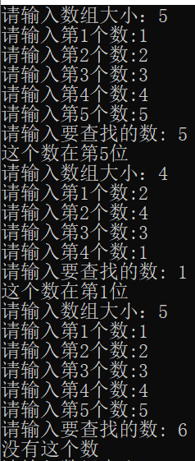

1. **总结：**

**二分查找需要在一个已排序的结构中查找。**